Зубрилина Светлана Александровна
учитель физики
МОУ «Лицей №11 Ворошиловского района Волгограда»
Простые механизмы.
Интеграция физики с географией, историей, биологией.
класс: 8
Цель:
Образовательная:
1) знакомство с применением простых механизмов в природе и технике;
2) продолжение формирования навыков учащихся: анализ источников информации; экспериментальная работа; работа в группе;
3)закрепление знаний по теме: «Работа, мощность, простые механизмы» и умений составлять и решать задачи.
Воспитательные:
1) воспитание мировоззренческих понятий: причинно-следственные связи в окружающем мире, познаваемость окружающего мира и человечества;
2) нравственное воспитание: любовь к природе, чувство товарищеской взаимовыручки, этика групповой работы.
Развивающие:
1)развитие умений: классификация и обобщение, составление схем, формулирование выводов по изученному материалу;
2) развитие самостоятельности мышления и интеллекта;
3) развитие грамотной устной речи;
4) развитие навыков практической работы.
Оборудование:
схемы(примеры рычагов, винтов, рычагов в живой природе, египетские пирамиды, карты мира); штангенциркуль, линейка для экспериментов; презентация «Архимед», «Рычаги в живой природе», «Египетские пирамиды»; мультимедиапроектор.
Этапы урока | Деятельность учащихся | Деятельность учителя
1.Организационный . | Рассаживаются по группам. | Объяснение целей и задач урока. Формирование шести групп. Раздача рабочего материала.
2. Активизация мыслительной деятельности. | Работа в группах. | Презентация.  - Физический словарик.( приложение 1)  - логические задачи(приложение 2)
3.Применение полученных знаний. | Подготовка сообщений по источникам информации. Выступление от каждой группы.  Информационный блок:  1. Историческая справка(первые простейшие машины: рычаг, клин, колесо, наклонная плоскость)  2. Архимед(о жизни ученого, творческой деятельности)  3. Египетские пирамиды( о тайнах строительства, как перемещались тяжелые грузы)  4. Рычаги в живой природе ( скелеты животных как простой механизм)  5. Полиспаст(комбинация блоков)  6. Клин и винт(разновидности наклонной плоскости) | Объяснение задач при сборе информации.
4. Применение практических навыков. | Выполнение практической работы по группам, сообщение полученных результатов перед классом.(Приложение 3) | Цели выполнения практической части урока.
5. Проверка знаний и умений. Закрепление материала. | Работа в группах. | Загадки, задачи, шарады, качественные задачи по теме. (Приложение 4)
6. Подведение итогов. | Рефлексия. | Подведение итогов, выставление оценок. Сдача работ.
7. Домашнее задание |  | Придумать несколько задач на тему «Простые механизмы»

Приложение 1.
Механизм - от греческого орудие, сооружение.
Машина – от латинского сооружение.
Блок – От английского часть подъемного механизма в идее колеса с желобом по окружности.
Приложение 2.
Логические задачи.
1. Будут ли в равновесии эти рычаги? Как уравновесить эти рычаги? Предложить минимум 2 способа.
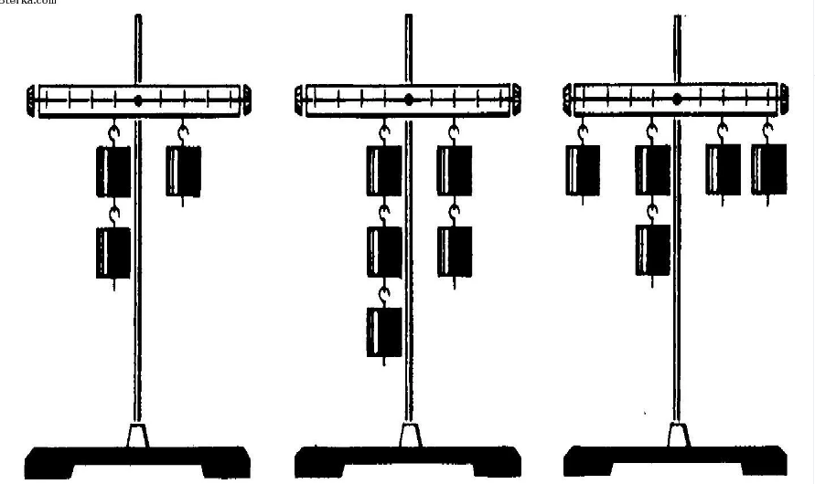
2.Какой выигрыш в силе дают эти приспособления? Какой выигрыш в работе дают эти механизмы? Как они называются?
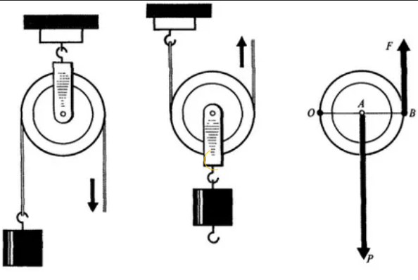
3. Какая наклонная плоскость дает выигрыш в работе? Каковы должны быть высота и длина наклонной плоскости, чтобы выиграть в силе в 2 раза? Каков должен быть при этом угол у основания? Как нужно видоизменить наклонную плоскость, чтобы повысить КПД? Как нужно изменить наклонную плоскость, чтобы выигрыш в силе был равен 4? 10? 100? Можно ли с помощью наклонной плоскости получить выигрыш в скорости и в расстоянии?

Приложение 3.
Работа 1
Рассмотреть собственную руку и рентгеновский снимок руки. Локоть-точка опоры этого рычага. Одна из сил приложена к ладони. Плечо этой силы – расстояние от локтя примерно до середины ладони. Вторая сила – это сила напряжения бицепса, который прикреплен к рычагу совсем недалеко от локтя. Плечо второй силы намного меньше плеча первой.
Проверьте правило равновесия рычага. Сделайте вывод.
Работа 2.
Возьмите ручку, пишите что-нибудь или рисуйте и наблюдайте за ручкой и движением пальцев. Скоро вы обнаружите, что ручка- рычаг.
Определите, на сколько сантиметров(миллиметров) сокращаются ваши мышцы при письме, допустим при написании слова «физика».
Работа 3.
Определите выигрыш в силе винта или болта( все группы обеспечены разными наборами винтов и болтов)
Приложение 4
Группа 1
? Оцените, какой массы камень поднимают два раба, используя рычаг? Считайте, что каждый раб прикладывает силу 600Н. Массой рычага пренебречь.
? Рассказывают, что, восхищенный открывшимися возможностями, Архимед воскликнул: «Дайте мне точку опору, и я сдвину Землю!» Реально ли сделать это человеку? Оцените размеры рычага, если необходимо сдвинуть Землю на 1 см. Какое расстояние при этом пройдет противоположный конец рычага?
? Загадка: «У них тяжелый труд – все время что-то жмут?»
? Почему, зажимая деталь в тисках, вы беретесь не за середину, а за конец ручки тисков?

Литература:
1. Балашов М.М. Физика
2. Голин Г.М. Классики физической науки
3. Кац Ц.Б. Биофизика на уроках физики
4. Перельмац Я.И. Занимательная физика
5. Энциклопедия для детей.
6. Я познаю мир.

